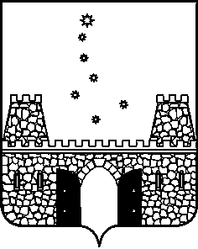

РЕШЕНИЕ

Совета муниципального образования
СТАРОМИНСКИЙ район

от 16 марта 2022 года № 17/1

ст-ца Староминская

О ежегодном отчете главы муниципального образования
Староминский район о результатах своей деятельности
и деятельности администрации муниципального образования Староминский район за 2021 год

Заслушав и обсудив отчет главы муниципального образования Староминский район Владимира Васильевича Горб о результатах своей деятельности и деятельности администрации муниципального образования за 2021 год, Совет муниципального образования Староминский район, руководствуясь ст.35 Федерального закона от 06 октября 2003 года № 131-ФЗ «Об общих принципах организации местного самоуправления в Российской Федерации» и статьёй 25 Устава муниципального образования Староминский район, РЕШИЛ:
1.Признать работу главы и администрации муниципального образования Староминский район за 2021 год удовлетворительной.
2. Обнародовать отчет главы и администрации муниципального образования Староминский район В.В.Горб о результатах своей деятельности и деятельности администрации муниципального образования за 2021 год и разместить на официальном сайте администрации муниципального образования Староминский район в сети «Интернет» (www.starominska.ru).
3.Решение вступает в силу со дня его подписания и подлежит официальному обнародованию в установленном порядке.

Председатель Совета муниципального
образования Староминский район А.Н. Игнатенко

